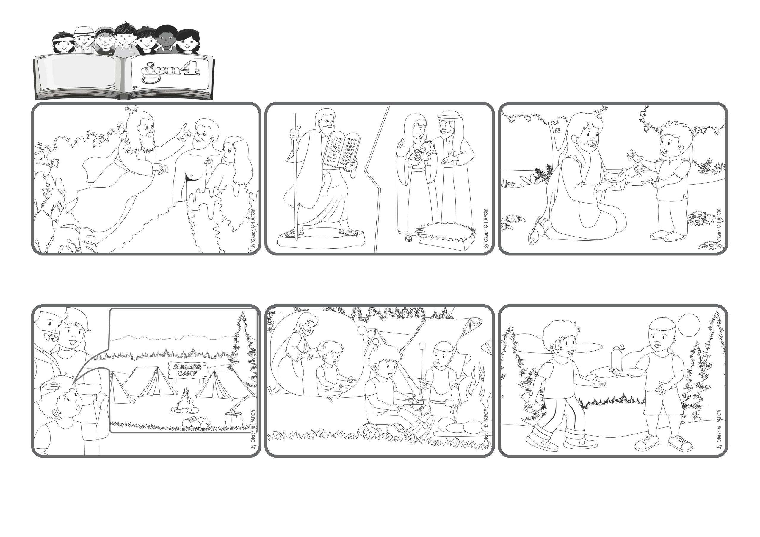

Parola di Vita

**«Il mio aiuto viene dal Signore: egli ha fatto cielo e terra» (Sal 121[120],2).**

**L’amore di Dio ci accompagna sempre.**

(OTTOBRE 2025, dalla liturgia di domenica 19 ottobre, XXIX Tempo Ordinario)

Francesco parte e la settimana vola via rapidissima! Al suo rientro la mamma gli chiede: “Allora, com’è andata?” “Bene” risponde Francesco. “Quando ero un po’ triste sentivo che non ero solo, perchè Gesù era con me.

Un giorno avevo tanta sete, ma la mia borraccia era vuota. Ho pensato: “Gesù tu mi vuoi bene e pensi a me. Mi puoi mandare un po’ d’acqua? Subito è arrivato un mio amico e mi ha offerto da bere! È vero: Gesù pensa a noi!”

Francesco è molto felice. Sta per partire per il campo estivo, in un posto bellissimo, in mezzo alla natura! Non vede l’ora di andare, anche se ha un pochino di paura perché è la prima volta che si allontana dai genitori!

Gesù ci è sempre vicino, ci ascolta, ci consola, ci aiuta a superare le difficoltà. Insieme a Lui possiamo sperimentare l’amore di Dio, nostro Padre, che pensa a noi e ci aiuta a volerci bene come fratelli e sorelle.

Sì, Dio, dopo averci creati, ci ha sempre accompagnato per farci scoprire come vivere in armonia tra noi e col mondo. Ci ha donato i 10 Comandamenti e poi inviato suo Figlio Gesù che ci ha fatto scoprire Dio come Padre.

Dio ci vuole bene e ha “fatto il Cielo e la terra”, per darci una casa bellissima dove abitare. Non ci abbandona mai: anche quando sbagliamo Dio continua a darci il suo aiuto per ricominciare ad amare.

**”© PAFOM, Disegni e testo a cura del Centro Gen4”**

**I Gen4 sono i bambini del Movimento dei Focolari di cui Chiara Lubich è la fondatrice.**